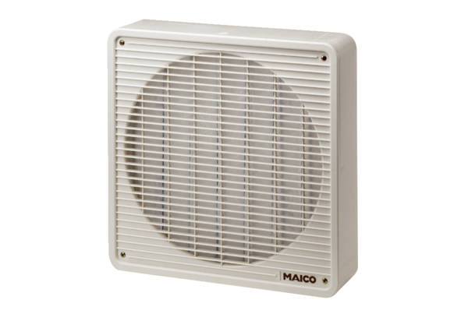Воздушный фильтр ZFF 30Комплект поставки: 1 штукАссортимент: C
Номер артикула: 0149.0003Изготовитель: MAICO

